新手四旋翼算法总结
一．姿态结算（匿名版程序）
首先，程序中一般用了两种求解姿态的方法，一种为欧拉角法，一种为四元数法

（1）欧拉角法静止状态，或者总加速度只是稍微大于g时，由加计算出的值比较准确。
使用欧拉角表示姿态，令Φ,θ和Φ代表ZYX 欧拉角，分别称为偏航角、俯仰角和横滚角 。 载体坐标系下的 加 速 度(a_{x}B,a_{y}B,a_{z}B)和参考坐标系下的加速度(a_{x}N, a_{y}N, a_{z}N)之间的关系可表示为(1)。其中 c 和 s 分别代表 cos 和 sin。axB,ayB,azB就是mpu读出来的三个值。
这个矩阵就是三个旋转矩阵相乘得到的，因为矩阵的乘法可以表示旋转。
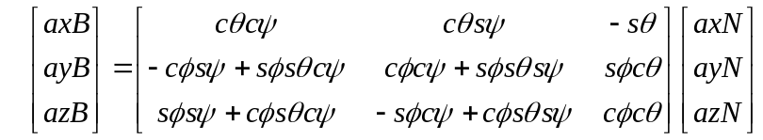 (1)
飞行器处于静止状态，此时参考系下的加速度等于重力加速度，即
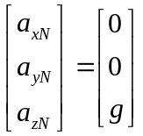（2）
把（2）代入（1）可以解的
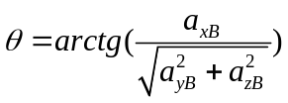（3）
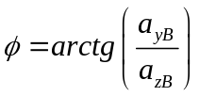（4）
即为初始俯仰角和横滚角，通过加速度计得到载体坐标系下的加速度即可将其解出，偏航角可以通过电子罗盘求出。

（2）四元数法（通过处理单位采样时间内的角增量(mpu的陀螺仪得到的就是角增量)，为了避免噪声的微分放大，应该直接用角增量-------抄的书）
上匿名的程序
void IMUupdate(float gx, float gy, float gz, float ax, float ay, float az)
{
float norm;
// float hx, hy, hz, bx, bz;
float vx, vy, vz;// wx, wy, wz;
float ex, ey, ez;

// 先把这些用得到的值算好
float q0q0 = q0*q0;
float q0q1 = q0*q1;
float q0q2 = q0*q2;
// float q0q3 = q0*q3;
float q1q1 = q1*q1;
// float q1q2 = q1*q2;
float q1q3 = q1*q3;
float q2q2 = q2*q2;
float q2q3 = q2*q3;
float q3q3 = q3*q3;

if(ax*ay*az==0)
return;

norm = sqrt(ax*ax + ay*ay + az*az); //acc数据归一化
ax = ax /norm;
ay = ay / norm;
az = az / norm;

// estimated direction of gravity and flux (v and w)
vx = 2*(q1q3 - q0q2); //四元素中xyz的 vy = 2*(q0q1 + q2q3);
vz = q0q0 - q1q1 - q2q2 + q3q3 ;

// error is sum of cross product between reference direction of fields and direction measured by sensors
ex = (ay*vz - az*vy) ; //向量外积在相减得到差分就是误差
ey = (az*vx - ax*vz) ;
ez = (ax*vy - ay*vx) ;

exInt = exInt + ex * Ki; //对误差进行积分
eyInt = eyInt + ey * Ki;
ezInt = ezInt + ez * Ki;

// adjusted gyroscope measurements
gx = gx + Kp*ex + exInt; //将误差PI后补偿到陀螺仪，即补偿零点漂移
gy = gy + Kp*ey + eyInt;
gz = gz + Kp*ez + ezInt; //这里的gz由于没有观测者进行矫正会产生漂移，表现出来的就是积分自增或自减

// integrate quaternion rate and normalise //四元素的微分方程
q0 = q0 + (-q1*gx - q2*gy - q3*gz)*halfT;
q1 = q1 + (q0*gx + q2*gz - q3*gy)*halfT;
q2 = q2 + (q0*gy - q1*gz + q3*gx)*halfT;
q3 = q3 + (q0*gz + q1*gy - q2*gx)*halfT;

// normalise quaternion
norm = sqrt(q0*q0 + q1*q1 + q2*q2 + q3*q3);
q0 = q0 / norm;
q1 = q1 / norm;
q2 = q2 / norm;
q3 = q3 / norm;

//Q_ANGLE.Yaw = atan2(2 * q1 * q2 + 2 * q0 * q3, -2 * q2*q2 - 2 * q3* q3 + 1)* 57.3; // yaw
Q_ANGLE.Y = asin(-2 * q1 * q3 + 2 * q0* q2)* 57.3; // pitch
Q_ANGLE.X = atan2(2 * q2 * q3 + 2 * q0 * q1, -2 * q1 * q1 - 2 * q2* q2 + 1)* 57.3; // roll
}
逐条解释。
姿态矩阵可以由以下两种方式表示
第一个就是上图所说的欧拉角法（式（1）），还有一个就是四元数法

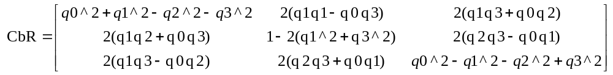
注意！！！！！！！1这里是CbR,假设b为四旋翼固连坐标系，R为参考坐标系，那么CbR表示b系到R系的坐标变换矩阵，由于(1)式表示的为R系到b系的坐标矩阵，要用上式表示，则要对四元数法矩阵求逆，又因为该矩阵为正交阵，逆等于转置，则描述R系到b系的四元数矩阵为
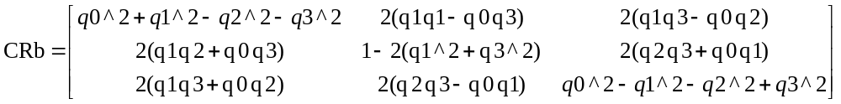此时矩阵跟1式矩阵一一对应。
1.
float q0q0 = q0*q0;
float q0q1 = q0*q1;
float q0q2 = q0*q2;
// float q0q3 = q0*q3;
float q1q1 = q1*q1;
// float q1q2 = q1*q2;
float q1q3 = q1*q3;
float q2q2 = q2*q2;
float q2q3 = q2*q3;
float q3q3 = q3*q3;
这段程序就是为了把需要用到的姿态矩阵的元素求出来给出的。

2.
vx = 2*(q1q3 - q0q2); /
vy = 2*(q0q1 + q2q3);
vz = q0q0 - q1q1 - q2q2 + q3q3 ;
可以看到vx，vy，vz为CRb的最后一列的三项，四元数矩阵带入（1）式得vx，vy，vz分别是axB，ayB，azB每一项g前的系数。且静止情况下vx，vy，vz组成向量模长基本可以认为为1.
3.
norm = sqrt(ax*ax + ay*ay + az*az); //acc数据归一化
ax = ax /norm;
ay = ay / norm;
az = az / norm;
以上已说，由四元数倒推回去的加速度，向量模长为1，为了比较误差进行归1化，算的由加计得出的向量。
4.
ex = (ay*vz - az*vy) ;
ey = (az*vx - ax*vz) ;
ez = (ax*vy - ay*vx) ;
接着可以通过叉乘（向量外积）计算误差
5.
exInt = exInt + ex * Ki;
eyInt = eyInt + ey * Ki;
ezInt = ezInt + ez * Ki;
对误差进行积分
6.
gx = gx + Kp*ex + exInt;
gy = gy + Kp*ey + eyInt;
gz = gz + Kp*ez + ezInt;
进行pi滤波
7．
q0 = q0 + (-q1*gx - q2*gy - q3*gz)*halfT;
q1 = q1 + (q0*gx + q2*gz - q3*gy)*halfT;
q2 = q2 + (q0*gy - q1*gz + q3*gx)*halfT;
q3 = q3 + (q0*gz + q1*gy - q2*gx)*halfT;
对四元数进行跟新，这里用的是方程的数值解法，求得的解释近似解，总之就是跟新了四元数
8．
norm = sqrt(q0*q0 + q1*q1 + q2*q2 + q3*q3);
q0 = q0 / norm;
q1 = q1 / norm;
q2 = q2 / norm;
q3 = q3 / norm;
对四元数进行规范化，即化为模长为1 ，因为只有规范化的四元数才能表示刚体旋转。
9．
Q_ANGLE.Y = asin(-2 * q1 * q3 + 2 * q0* q2)* 57.3; // pitch
Q_ANGLE.X = atan2(2 * q2 * q3 + 2 * q0 * q1, -2 * q1 * q1 - 2 * q2* q2 + 1)* 57.3; // roll
仍旧一一对应关系发现2（q1q3 -q0q2）刚好跟欧拉角法的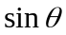对应，由此利用自带库函数即可求得俯仰角，横滚角类似，偏航角由于没有罗盘进行校正求没有意义，控制中采用采用PD控制。

补充，由于陀螺仪会有零点漂移开始一定要进行补偿。这段是在mpu6050.c中程序，对直流偏执进行了补偿。
MPU6050_ACC_LAST.X=((((int16_t)mpu6050_buffer[0]) << 8) | mpu6050_buffer[1]) - ACC_OFFSET.X;
MPU6050_ACC_LAST.Y=((((int16_t)mpu6050_buffer[2]) << 8) | mpu6050_buffer[3]) - ACC_OFFSET.Y;
MPU6050_ACC_LAST.Z=((((int16_t)mpu6050_buffer[4]) << 8) | mpu6050_buffer[5]) - ACC_OFFSET.Z;
MPU6050_GYRO_LAST.X=((((int16_t)mpu6050_buffer[8]) << 8) | mpu6050_buffer[9]) - GYRO_OFFSET.X;
MPU6050_GYRO_LAST.Y=((((int16_t)mpu6050_buffer[10]) << 8) | mpu6050_buffer[11]) - GYRO_OFFSET.Y;
MPU6050_GYRO_LAST.Z=((((int16_t)mpu6050_buffer[12]) << 8) | mpu6050_buffer[13]) - GYRO_OFFSET.Z;

这里还要说一点，这里加速计的数据用的是滑动平均值滤波法
void Prepare_Data(void)
{
static uint8_t filter_cnt=0;
int32_t temp1=0,temp2=0,temp3=0;
uint8_t i;

MPU6050_Read();
MPU6050_Dataanl();

ACC_X_BUF[filter_cnt] = MPU6050_ACC_LAST.X;
ACC_Y_BUF[filter_cnt] = MPU6050_ACC_LAST.Y;
ACC_Z_BUF[filter_cnt] = MPU6050_ACC_LAST.Z;
for(i=0;i<FILTER_NUM;i++)
{
temp1 += ACC_X_BUF[i];
temp2 += ACC_Y_BUF[i];
temp3 += ACC_Z_BUF[i];
}
ACC_AVG.X = temp1 / FILTER_NUM;
ACC_AVG.Y = temp2 / FILTER_NUM;
ACC_AVG.Z = temp3 / FILTER_NUM;
filter_cnt++;
if(filter_cnt==FILTER_NUM) filter_cnt=0;

GYRO_I.X += MPU6050_GYRO_LAST.X*Gyro_G*0.0001;
GYRO_I.Y += MPU6050_GYRO_LAST.Y*Gyro_G*0.0001;
GYRO_I.Z += MPU6050_GYRO_LAST.Z*Gyro_G*0.0001;
}
资料在附带文件中。

